**Глава 15. ВЫЯВЛЕНИЕ ФИНАНСОВЫХ РЕЗУЛЬТАТОВ**

### Установка порядка подразделений для закрытия счетов

Для автоматического выполнения процедуры закрытия счетов общехозяйственных и общепроизводственных затрат необходимо предварительно определить порядок подразделений для закрытия счетов. Производится это с помощью документа **Установка порядка подразделений для закрытия счетов**.

*Задание № 15-1*

*Установить следующий порядок подразделений для закрытия счетов:*

*– «Администрация»;*

*– «Бухгалтерия»;*

*– «Столярный цех».*

*Решение*

* необходимо открыть для редактирования форму **Учетная политика** (*Панель разделов → Главное → Учетная политика*);
* в форме **Учетная политика** в разделе *Расчет себестоимости выпуска* установить флаг https://its.1c.ru/db/content/pubeconomicfacts/src/images/image371.png?_=1598285859.
* в форме **Последовательность этапов производства** указать https://its.1c.ru/db/content/pubeconomicfacts/src/images/image372.png?_=1598285859;
* в нижней части этой формы появится гиперссылка *Порядок подразделений для закрытия счетов* *затрат*. По этой гиперссылке перейти в список документов **Установка порядка подразделений для закрытия счетов затрат**;
* через меню *Еще → Создать* (либо щелчком по пиктограмме https://its.1c.ru/db/content/pubeconomicfacts/src/images/image58.png?_=1598285859 на панели инструментов, либо по команде **Создать** контекстного меню, либо нажатием на клавишу клавиатуры **<Insert>**) открыть форму ввода документа **Порядок подразделений для закрытия счетов затрат (создание)**;
* в шапке формы в реквизите *от:* указать, что порядок устанавливается с *01.01.2020*;
* в табличной части указать порядок подразделений: *Администрация*, *Бухгалтерия*, *Столярный цех*;
* щелчком по кнопке https://its.1c.ru/db/content/pubeconomicfacts/src/images/image160.png?_=1598285859 провести и закрыть документ.

**Результат**

В результате заполнения форма документа **Установка подразделений для закрытия счетов (создание)** должна принять вид, показанный на рис. 15-1.

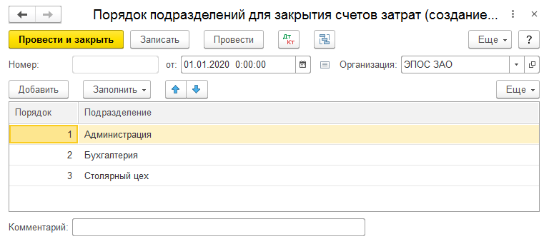

**Рис. 15-1**. «Порядок подразделений для закрытия счетов затрат»

### Помощник «Закрытие месяца»

Для выполнения регламентных операций по выявлению финансового результата в программе предусмотрен помощник **Закрытие месяца**, который доступен через *Панель разделов → Операции → Закрытие периода → Закрытие месяца*.

Помощник **Закрытие месяца** позволяет:

* выполнить все необходимые операции закрытия месяца в правильной последовательности;
* частично выполнить закрытие месяца;
* отменить закрытие месяца;
* частично отменить выполнение закрытия месяца;
* отказаться от выполнения операции в текущем месяце (пропустить);
* отказаться от повторного выполнения выполненных ранее операций (пометить как выполненные все операции до выбранной);
* сформировать отчеты, объясняющие расчеты и отражающие результаты выполнения регламентных операций;
* посмотреть результаты выполнения регламентной операции;
* составить отчет о выполнении регламентных операций.

Помощник **Закрытие месяца** представляет набор регламентных операций, обязательных для выполнения при завершении отчетного периода. **Регламентные операции** выполняются документами **Регламентная операция**, а также документами **Формирование записей книги покупок**, **Формирование записей книги продаж**, **Начисление зарплаты**.

Список операций, обслуживаемых *помощником*, выполнен в виде списка гиперссылок. Успешно выполненные операции отображаются в списке шрифтом зеленого цвета, невыполненные – шрифтом черного цвета. Щелчком по гиперссылке обеспечивается переход к документу (или списку документов), выполняющему данную операцию, а также к списку проводок, сформированных данной операцией (если выполнение операции завершено успешно).

*Задание № 15-2*

*С использованием помощника «Закрытие месяца» выполнить регламентные операции по закрытию отчетного периода за январь 2020 года.*

**Решение**

* через *Панель разделов → Операции → Закрытие периода → Закрытие месяца* открыть форму помощника **Закрытие месяца**;
* выбрать месяц, за который необходимо выполнить регламентные операции;
* нажать на кнопку https://its.1c.ru/db/content/pubeconomicfacts/src/images/image374.png?_=1598285859.

Убедиться, что регламентные операции за *январь 2020 года* выполнены в полном объеме и корректно.

Корректное завершение операции отображается в форме так, что слева от наименования операции «проставляется» галочка, а само наименование операции отображается шрифтом зеленого цвета (рис. 15-2).

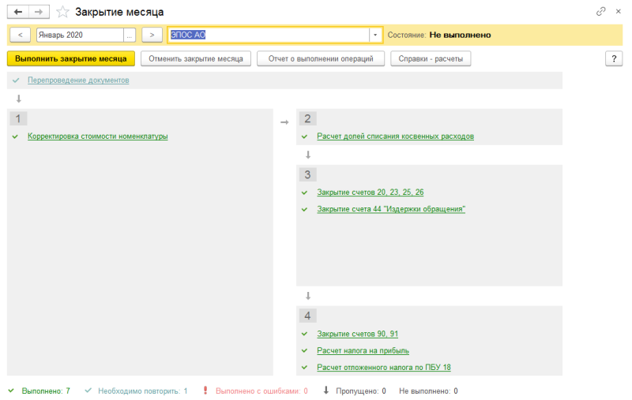

**Рис. 15-2**. Регламентные операции за январь 2020 года, выполненные с использованием помощника «Закрытие месяца»

*Помощник* сам определяет, какие регламентные операции следует выполнить и какие проводки при этом сформировать.

**Результат**

По каждой операции *помощник* создает отдельный документ **Регламентная операция**. Выполненная каждым документом операция отражается в графе *Вид операции* списка введенных в информационную базу регламентных документов (рис. 15-3а и 15-3б).

Обратим внимание, что документ для выполнения регламентной операции **Амортизация и износ основных средств** создан не *помощником*, а нами – при выполнении *Задания № 9-37*.

Поскольку в январе АО ЭПОС не осуществляло деятельность по производству продукции, то из всех выполненных регламентных операций движения будут сформированы только для операции **Расчет долей списания косвенных расходов** – в регистр **Доля списания косвенных расходов подразделений** введена «вспомогательная» запись, приведенная на рис. 15-4.

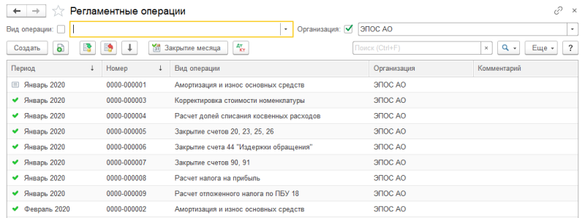

**Рис. 15-3а.** Документы «Регламентная операция» за январь 2020 г. в списке документов «Регламентные операции»

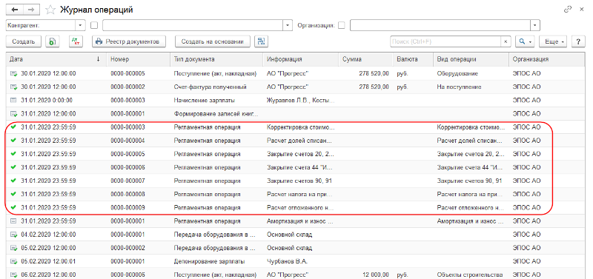

**Рис. 15-3б**. Документы «Регламентная операция» за январь 2020 г. в «Журнале операций»

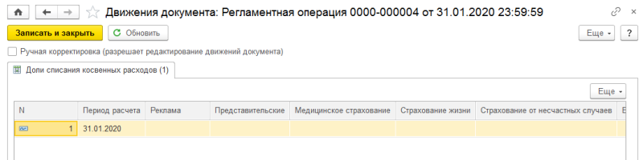

**Рис. 15-4**. Запись документа «Регламентная операция» в регистре «Доля списания косвенных расходов подразделений»

*Задание № 15-3*

*С использованием помощника «Закрытие месяца» выполнить регламентные операции за февраль 2020 года.*

*Убедитесь, что все регламентные операции за февраль 2020 года выполнены корректно.*

**Решение**

Выполните задание самостоятельно. В качестве образца рекомендуется использовать решение *Задания № 15-2*.

**Результат**

За февраль 2020 года должно быть выполнено 9 регламентных операций, при выполнении которых помощником будет создано 7 документов **Регламентная операция**.

По операции **Амортизация и износ основных средств** документ **Регламентная операция** мы ввели при выполнении *Задания № 9-35*.

Регламентная операция **Начисление зарплаты и страховых взносов** выполняется с помощью документа **Начисление зарплаты**. За февраль этот документ в информационную базу мы вводили дважды – при выполнении *Заданий № 12-11* и *№ 12-12*.

Далее, в последующих параграфах, более подробно рассмотрим результаты выполнения регламентных операций:

**Корректировка стоимости номенклатуры;**

**Закрытие счетов 20, 23, 25, 26;**

**Закрытие счетов 90, 91;**

* **Расчет налога на прибыль**.

По операции **Расчет доли списания косвенных расходов** будет, как и в январе, введена «вспомогательная» запись в регистр **Доля списания косвенных расходов подразделений**.

По операции **Закрытие счета 44 «Издержки обращения»** при проведении документа никаких движений в регистрах не производится, поскольку в рамках нашего сквозного примера этот счет не использовался.

### Корректировка оценки МПЗ

При отпуске материалов в производство их оценка в течение месяца производится по текущей средней скользящей фактической себестоимости.

Если в течение месяца на склад поступали материалы одного наименования, но по разным ценам, имели место отдельно учтенные транспортно-заготовительные расходы, то в конце месяца выполняется *корректировка стоимости остатков материалов*.

За корректировку оценки материально-производственных запасов «отвечает» регламентная операция **Корректировка стоимости номенклатуры**.

При выполнении корректировки программа сначала производит оценку запасов на конец месяца, а затем распределяет избыток или недостаток суммы теми же корреспонденциями, которыми списание материалов отражалось в течение месяца.

*Задание № 15-4*

*Проверьте наличие бухгалтерских записей документа «Регламентная операция» за февраль 2020 года для операции «Корректировка стоимости номенклатуры».*

**Решение**

* находясь в форме *помощника* **Закрытие месяца,** обратитесь к гиперссылке *Корректировка стоимости номенклатуры*;
* из выпадающего списка действий, доступных для данной операции, выберите курсором строку *Показать* *проводки*.

**Результат**

Открыв форму с результатами проведения документа, можем убедиться, что при проведении регламентной операции по **Корректировке стоимости номенклатуры** за февраль 2020 года сформированы бухгалтерские записи, приведенные на рис. 15-5.

Данный документ выполняет **Корректировку стоимости номенклатуры** с учетом дополнительных расходов по ее приобретению. Кроме того, следует иметь в виду, что если произведена корректировка стоимости материала, который использовался при изготовлении продукции, то это также скажется и на фактической себестоимости продукции.

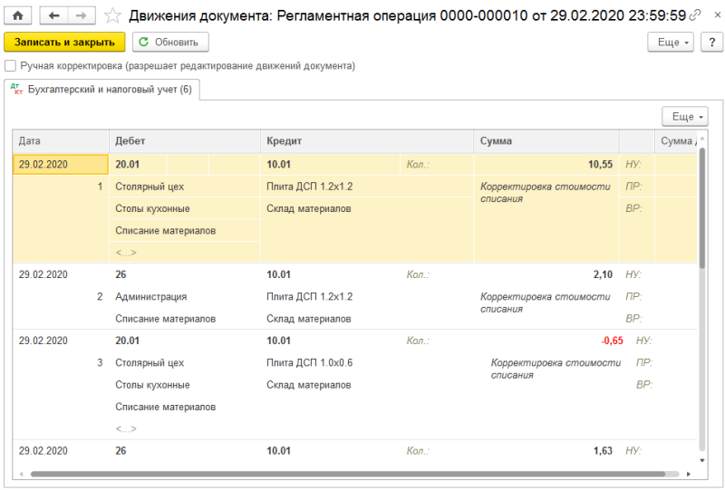

**Рис. 15-5**. Бухгалтерские записи по корректировке стоимости номенклатуры за февраль 2020 года

### Закрытие счетов 20, 23, 25, 26

Выполнение этой регламентной операции производится в следующей последовательности:

* закрываются счета *25* и *26*;
* закрываются счета *20* и *23*;
* корректируется стоимость готовой продукции (остатков на конец текущего месяца, а также отгруженной, но не реализованной продукции, и реализованной в текущем месяце).

В рамках настоящего практикума счета *23 «Вспомогательное производство»* и *45 «Товары отгруженные»* не используются, поэтому порядок закрытия счета *23* и корректировки стоимости отгруженной, но не реализованной в текущем месяце, продукции не рассматривается.

#### Закрытие счетов 25 и 26

В течение отчетного периода косвенные расходы на производство учитываются обособленно на счетах *25 «Общепроизводственные расходы»* и *26 «Общехозяйственные расходы»*. Эти счета на конец отчетного периода не должны иметь остатка, поэтому учтенные на них расходы в конце периода должны быть списаны.

Общепроизводственные расходы в программе списываются на счета учета расходов основного и вспомогательного производства, с которыми они связаны.

Для общехозяйственных расходов поддерживается два варианта списания:

* «традиционный»;
* «директ-костинг».

При использовании *традиционного* варианта общехозяйственные расходы списываются на счета учета расходов основного и вспомогательного производства.

При использовании метода *директ-костинг* общехозяйственные расходы списываются непосредственно на счет *90 «Продажи»*.

Для целей налогообложения прибыли расходы, учитываемые на счетах *20*, *25* и *26*, подразделяются на прямые и косвенные.

Правила отнесения общепроизводственных и общехозяйственных расходов к прямым расходам задаются в форме **Методы определения прямых расходов производства в НУ (**через *Панель разделов → Главное → Налоги и отчеты → Налог на прибыль → Перечень прямых расходов*).

Прямые расходы налогового учета на счетах *25* *и 26* распределяются на счета учета прямых расходов основного и вспомогательного производства.

Остальные общепроизводственные и общехозяйственные расходы налогового учета считаются косвенными, при закрытии счетов *25* и *26* они списываются непосредственно на счет *90*.

Напоминаем, что в соответствии с **Учетной политикой** АО ЭПОС для целей бухгалтерского учета используется *традиционный метод* распределения общепроизводственных и общехозяйственных расходов.

В зависимости от специфики производственной деятельности организации при распределении общехозяйственных и общепроизводственных расходов могут применяться разные базы распределения. База распределения расходов устанавливается в форме **Методы распределения косвенных расходов организаций**.

*Задание № 15-5*

*Установить, что при распределении общепроизводственных и общехозяйственных расходов в АО ЭПОС в качестве базы распределения используется «Оплата труда».*

**Решение**

* открыть форму **Учетная политика для редактирования** (через *Панель разделов → Главное → Учетная политика);*
* по гиперссылке *Методы распределения косвенных расходов* открыть одноименный список документов;
* через меню *Еще → Создать* (либо щелчком по пиктограмме https://its.1c.ru/db/content/pubeconomicfacts/src/images/image58.png?_=1598285859 на панели инструментов, либо по команде **Создать** контекстного меню, либо нажатием на клавишу клавиатуры **<Insert>**) открыть форму ввода документа **Методы распределения общепроизводственных и общехозяйственных расходов (создание)**.

В форме необходимо указать:

* в поле *Период* – *01.01.2020*;
* в поле *Организация* – *ЭПОС АО*;
* в поле *База распределения* – *Оплата труда*.

Остальные поля должны быть не заполнены.

**Результат**

На рис. 15-6 показан результат заполнения формы сведений о методах распределения общехозяйственных и общепроизводственных расходов.

Обратим внимание, что в форме можно указать базы распределения для отдельных счетов затрат, статей затрат и подразделений. Поскольку поля *Счет затрат*, *Статья затрат* и *Подразделения* не были заполнены, то установленная база распределения будет использоваться при закрытии всех счетов производственных затрат, для всех подразделений и статей затрат.

Списание расходов со счетов *25* и *26* пропорционально выбранной базе производится при выполнении регламентной операции **Закрытие счетов 20, 23, 25, 26**.

Отсутствие ряда параметров настройки **Учетной политики** организации может привести к тому, что *помощник* **Закрытие месяца** не сможет выполнить отдельные регламентные операции. В этом случае операция получит статус *невыполненной операции*, а на панели ошибок будет выдан список ошибок, которые не позволили выполнить операцию. Выдается сообщение о тех действиях, которые программа не может выполнить, и причину, по которой это происходит.

Так что если в ходе выполнения заданий *Практикума* были пропущены некоторые операции по настройке параметров **Учетной политики**, будьте готовы исправить их, ориентируясь на сообщения программы об обнаруженных ошибках.

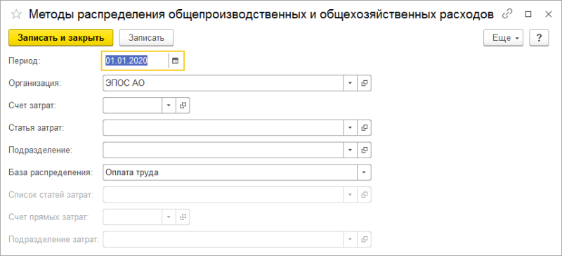

**Рис. 15-6**. Форма ввода сведений о методах распределения общехозяйственных и общепроизводственных расходов

*Задание № 15-6*

*Проверьте бухгалтерские записи документа «Регламентная операция» за февраль 2020 года по закрытию счета 25 и счета 26.*

*Решение*

* находясь в форме *помощника* **Закрытие месяца,** щелкнуть по гиперссылке **Закрытие счетов 20, 23, 25, 26**;
* из выпадающего списка действий, доступных для данной операции, выбрать курсором строку *Показать* *проводки*.

**Результат**

В рамках выполнения настоящего задания из всего перечня сформированных документом проводок нас будут интересовать только бухгалтерские записи списания затрат со счетов *25* и *26*.

Затраты со счета *25* списываются бухгалтерскими записями, представленными на рис. 15-7.

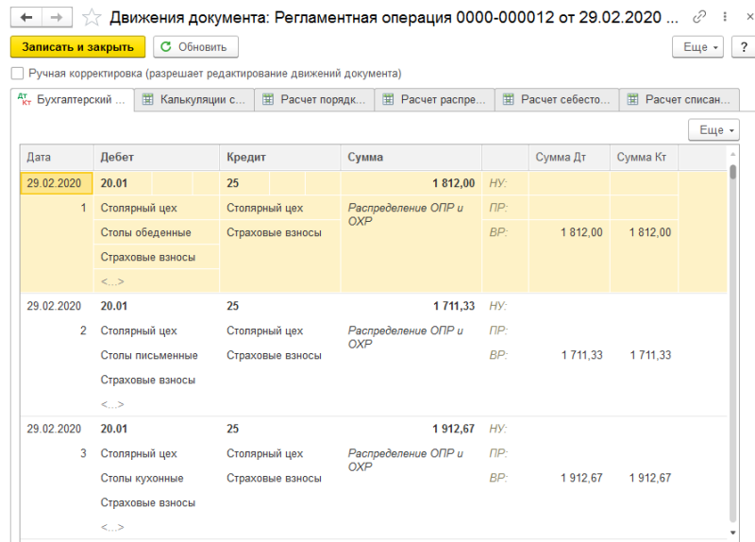

**Рис. 15-7**. Бухгалтерские записи по распределению общепроизводственных расходов

В бухгалтерском учете списание общепроизводственных расходов производится по следующей схеме:

* поскольку два аналитических разреза на счетах *20.01* и *25* совпадают (виды субконто *Подразделения* и *Статьи затрат*), то расходы по этим видам субконто списываются по схеме «объект в объект», то есть общепроизводственные расходы подразделения *Столярный цех* переносятся на расходы основного производства подразделения *Столярный цех*; общепроизводственные расходы по статье *Амортизация* переносятся на статью *Амортизация* основного производства и т. д.;
* при этом сумма общепроизводственных расходов подразделения *Столярный цех* по каждой статье затрат распределяется между номенклатурными группами (третий аналитический разрез по счету *20.01*) пропорционально расходам на оплату труда основных производственных рабочих.

Определение коэффициента распределения иллюстрирует таблица № 15-1.

Таблица № 15-1

| **Номенклатурная группа** | **Расходы на оплату труда рабочих, руб.** | **Коэффициент распределения** |
| --- | --- | --- |
| Столы кухонные | 19 000,00 | 0,351852 |
| Столы обеденные | 18 000,00 | 0,333333 |
| Столы письменные | 17 000,00 | 0,314815 |

Распределение общепроизводственных расходов в бухгалтерском учете иллюстрирует таблица № 15-2.

Таблица № 15-2

| **Статья расходов** | **Сумма затрат, руб.** | **Номенклатурная группа** | | |
| --- | --- | --- | --- | --- |
| **Столы кухонные** | **Столы обеденные** | **Столы письменные** |
| Амортизация | 5 381,11 | 1 893,35 | 1 793,71 | 1 694,05 |
| Оплата труда | 18 000,00 | 6 333,33 | 6 000,00 | 5 666,67 |
| Страховые взносы | 5 436,00 | 1 912,67 | 1 812,00 | 1 711,33 |

В налоговом учете порядок списания расходов со счета *25* несколько отличается:

* те расходы на счете *25*, которые считаются прямыми (расходы по статьям *Амортизация*, *Оплата труда* и *Страховые взносы*), списываются на счет *20.01* по описанным выше правилам;
* остальные расходы (в рамках *Практикума* – расходы по статье *Амортизационная премия*) считаются косвенными и списываются со счета *25* на счет *90.08.1 «Управленческие расходы по деятельности, не облагаемой ЕНВД»*.

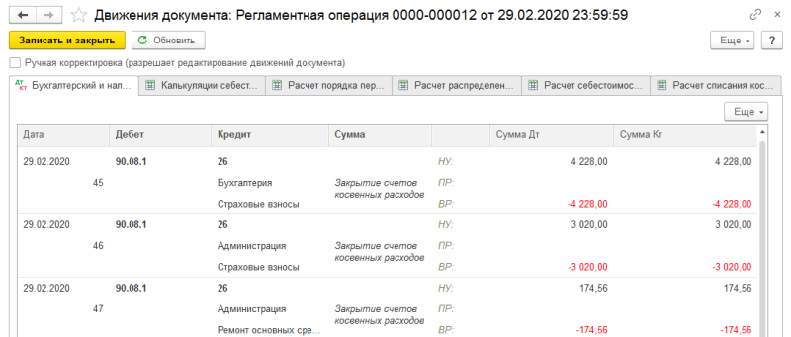

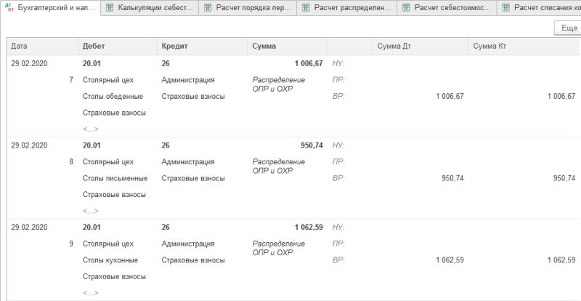

**Рис. 15-8.** Бухгалтерские записи по распределению общехозяйственных расходов

Обратите внимание (см. рис. 15-8), что по статьям расходов *Оплата труда* и *Страховые взносы* значения *Сумма НУ Дт* и *Сумма НУ Кт* совпадают со значением *Сумма* (БУ), а по статье *Амортизация* – нет. Это обусловлено разной оценкой стоимости основных средств *Станок СДУ 11* и *Автомобиль Газель* по данным бухгалтерского учета и для целей налогообложения прибыли, а также применением в налоговом учете амортизационной премии по объекту *Станок сверлильный СДС-1*.

Возникшие вследствие этого временные и постоянные разницы при закрытии счета *25* также распределяются на счет *20.01*, то есть по этой статье *Сумма (БУ) = Сумма НУ + Сумма ПР + Сумма ВР.*

Затраты со счета *26* списываются бухгалтерскими записями, представленными на рис. 15-8.

Списание общехозяйственных расходов в бухгалтерском учете производится по следующей схеме:

* поскольку на счете *20* все затраты обобщаются только по одному подразделению, то затраты каждого административного подразделения по каждой аналитической статье счета *26* переносятся на подразделение *Столярный цех* – с распределением между номенклатурными группами пропорционально коэффициенту, рассчитанному выше;
* при этом подсчитанная к распределению сумма переносится по Дебету счета *20* по той же статье затрат.

Распределение общехозяйственных расходов в бухгалтерском учете иллюстрирует таблица № 15-3.

Таблица № 15-3

| **Подразделение /Статья затрат** | **Сумма затрат, руб.** | **Номенклатурная группа** | | |
| --- | --- | --- | --- | --- |
| **Столы кухонные** | **Столы обеденные** | **Столы письменные** |
| Администрация / Ремонт основных средств | 174,56 | 61,42 | 58,19 | 54,95 |
| Администрация / Оплата труда | 10 000,00 | 3 518,52 | 3 333,33 | 3 148,15 |
| Администрация / Страховые взносы | 3 020,00 | 1 062,59 | 1 006,67 | 950,74 |
| Бухгалтерия / Оплата труда | 14 000,00 | 4 925,93 | 4 666,66 | 4 407,41 |
| Бухгалтерия / Страховые взносы | 4 228,00 | 1 487,63 | 1 409,33 | 1 331,04 |

Поскольку в налоговом учете общехозяйственные расходы в рамках *Практикума* считаются косвенными, то они списываются не на счет *20.01*, а на счет *90.08.1*.

Из-за разных схем списания общехозяйственных расходов в бухгалтерских записях по Дебету счета *90.08.1* и Кредиту счета *26* значение *Сумма* (БУ) равно нулю (не заполнено), *Сумма НУ Дт* и *Сумма НУ Кт* представляют собой сумму списываемых со счета *26* косвенных расходов.

Реквизиты *Сумма ВР Дт* и *Сумма ВР Кт* представляют собой суммы возникающих по этой бухгалтерской записи временных разниц с «минусом» (в соответствии с формулой *Сумма ВР* = *Сумма БУ* – *Сумма НУ* – *Сумма* *ПР*).

В бухгалтерских записях по Дебету счета *20.01* и Кредиту счета *26* – наоборот: значения *Сумма НУ Дт* и *Сумма НУ Кт* равны нулю, а *Сумма ВР Дт* и *Сумма ВР Кт* также представляют собой суммы возникающих по этой бухгалтерской записи временных разниц, но уже с «плюсом».

#### Списание затрат со счета 20

На следующем этапе расчетов производится списание затрат со счета *20.01*.

При выполнении этой операции на счет *43 «Готовая продукция»* со счета *20.01 «Основное производство»* списывается отклонение (положительное или отрицательное) между фактическими расходами основного производства с учетом общепроизводственных и общехозяйственных расходов на производство продукции и плановой стоимостью продукции.

В общем случае на счете *20.01* могут быть остатки, которые соответствуют сумме затрат незавершенного производства. В рамках настоящего *Практикума* считается, что незавершенное производство отсутствует.

Отклонение по каждой номенклатурной группе между номенклатурными единицами распределяется пропорционально выпуску по плановой себестоимости. Результат распределения можно увидеть в составе проводок регламентной операции **Закрытие счетов 20, 23, 25, 26**, а также в стандартных и специализированных отчетах.

*Задание № 15-7*

*Определить фактическую себестоимость выпуска продукции по данным бухгалтерского учета.*

**Решение**

Получить ответ на поставленный вопрос можно разными способами – используя стандартные или специализированные отчеты.

Прежде всего, убедимся, что регламентной операцией **Закрытие счетов** сформированы проводки по корректировке списания производственных затрат с Кредита счета *20.01* в Дебет счета *43*. Благодаря этим проводкам, обеспечивается корректировка списания по плановой себестоимости, которая в результате корректировок доводится до фактической производственной себестоимости.

Еще раз напомним, что просмотреть проводки регламентных операций удобно следующим образом:

* находясь в форме *помощника* **Закрытие месяца**, щелкнуть по гиперссылке **Закрытие счетов 20, 23, 25, 26**;
* из выпадающего списка действий, доступных для данной операции, выбрать курсором строку *Показать проводки*;
* раскроется форма **Движения документа: Регламентная операция**, в которой на закладке **Бухгалтерский и налоговый учет** будет представлен достаточно внушительный список проводок данной регламентной операции. Перемещая этот список вертикальным скроллингом, можно обнаружить искомые проводки. Для удобства они сгруппированы все вместе на рис. 15-9.

**Результат**

Анализируя бухгалтерские проводки по корректировке списания производственных затрат, заметим, что программа для каждой номенклатурной позиции создала необходимые корректирующие проводки.

Так, для единицы продукции *Стол кухонный обеденный* корректировка списания затрат составила положительную величину 9 705,25 руб., а для единицы продукции *Стол-книжка* – отрицательную, -13 495,07 руб. То есть себестоимость выпуска готовой продукции, которая была учтена в плановых ценах, корректируется на соответствующую величину, после чего себестоимость доводится до фактического значения.

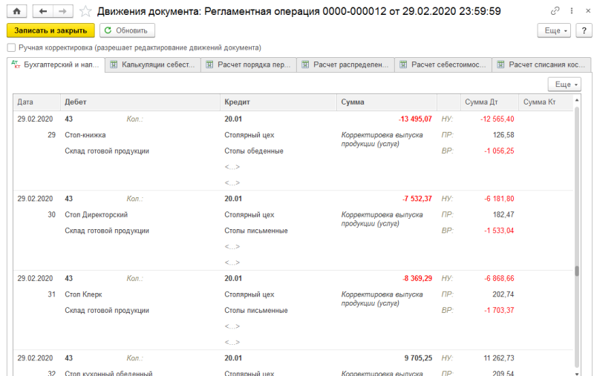

**Рис. 15-9**. Бухгалтерские проводки по корректировке списания производственных затрат

Аналогично можем увидеть и оценить корректировки, проведенные и по другим номенклатурным позициям готовой продукции.

Из этого можно сделать вывод, что если мы сформируем стандартный отчет **Анализ счета 43** или **Оборотно-сальдовую ведомость по счету 43** до выполнения регламентной операции, то мы увидим оценку себестоимости выпуска продукции *в плановых ценах*, если сформируем эти отчеты после проведения регламентной операции, то увидим оценку выпуска продукции *по фактической себестоимости*.

В рамках учебного примера это легко сделать следующим образом: сформировать **Оборотно-сальдовую ведомость по счету 43** за период с *01.02.2020 по 29.02.2020*, когда еще не было выполнено регламентной операции, и тогда мы увидим данные о выпуске готовой продукции *в плановых ценах*.

Данный отчет показан на рис. 15-10.

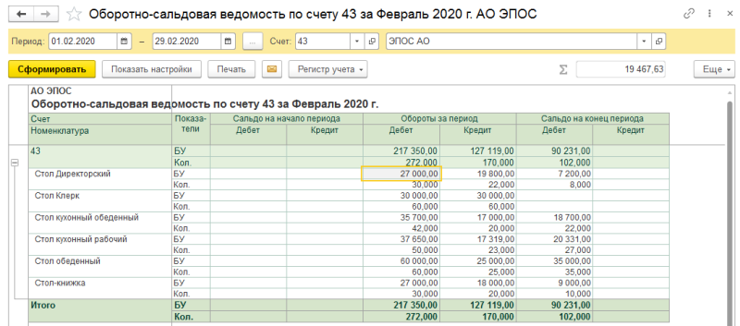

**Рис. 15-10.** Данные об остатках и движении готовой продукции по плановой себестоимости

На рис. 15-11 представлена **Оборотно-сальдовая ведомость по счету 43**, сформированная после выполнения регламентной операции. В этом отчете данные о движении и остатках готовой продукции представлены *по фактической себестоимости*.

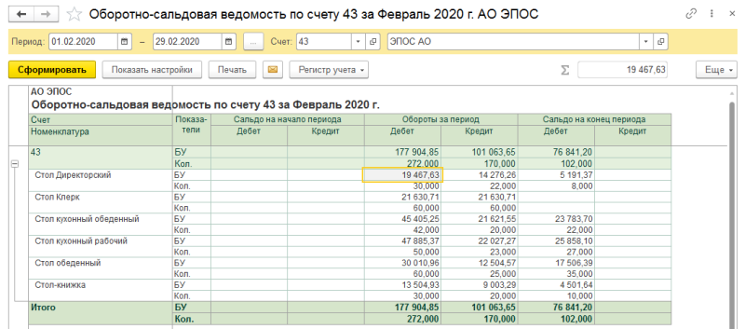

**Рис. 15-11**. Данные об остатках и движении готовой продукции в оценке по фактической себестоимости

Из отчета видим, что себестоимость выпуска готовой продукции *Стол директорский* составила 19 467,63 руб., а объем выпуска за месяц – 30 единиц продукции. Из них 22 единицы были списаны со счета *43* (в результате реализации) по фактической себестоимости 14 276,26 руб. Остаток продукции на складе в натуральном выражении составляет 8 единиц, а в стоимостном – оценивается в 5 191,37 руб. Отсюда несложно посчитать *фактическую себестоимость* единицы продукции *Стол директорский*, которая составляет 648,92, в то время *как плановая себестоимость* составляет 900,00 руб.

Аналогичным образом из этого отчета можно увидеть информацию о фактической себестоимости выпуска всех остальных наименований готовой продукции.

Информацию по расчетам фактической себестоимости готовой продукции также можно получить в форме **Движения документа: Регламентная операция**, в которой помимо закладки **Бухгалтерский и налоговый учет** имеется ряд других закладок, среди которых для решения поставленной задачи интерес представляет закладка **Расчет себестоимости продукции**.

Эта форма имеет достаточно большой горизонтальный размер, так что для ее просмотра нужно воспользоваться горизонтальным скроллингом. На рис. 15-12 показан фрагмент этой формы.

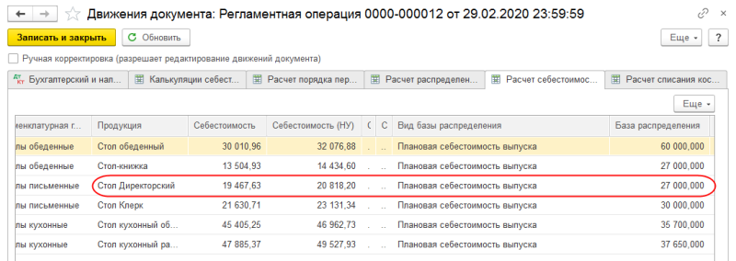

**Рис. 15-12**. Данные о расчете себестоимости готовой продукции

В данной форме для каждой номенклатурной позиции можно увидеть много полезной информации, связанной с расчетом фактической себестоимости для целей бухгалтерского и налогового учета. В частности, для каждой номенклатурной позиции можем увидеть себестоимость в плановых ценах, а также величину, скорректированную до фактического значения. Конкретно для номенклатурной позиции *Стол директорский* видим, что плановая себестоимость выпуска в текущем месяце составила 27 000,00 руб., фактическая себестоимость выпуска в БУ – 19 467,63 руб., а в НУ – 20 818,20 руб.

Аналогичным образом из этой формы можно получить информацию о фактической себестоимости выпуска всех остальных наименований готовой продукции.

*Задание № 15-8*

*Определить фактическую себестоимость выпуска готовой продукции по данным налогового учета.*

**Решение**

Для того чтобы увидеть данные выпуска готовой продукции по фактической себестоимости для целей налогового учета необходимо сформировать стандартный отчет **Анализ счета 43** или **Оборотно-сальдовая ведомость по счету 43** за *февраль 2020 г.* и, разумеется, сделать это нужно после выполнения регламентной операции **Закрытие счетов 20, 23, 25, 26**. В настройке отчета нужно обязательно установить флажок *НУ*, тогда информация в отчете будет представлена в оценке налогового учета. Если одновременно с этим установить и флажок *БУ*, то в отчете будет одновременно представлена информация в бухгалтерской и налоговой оценках.

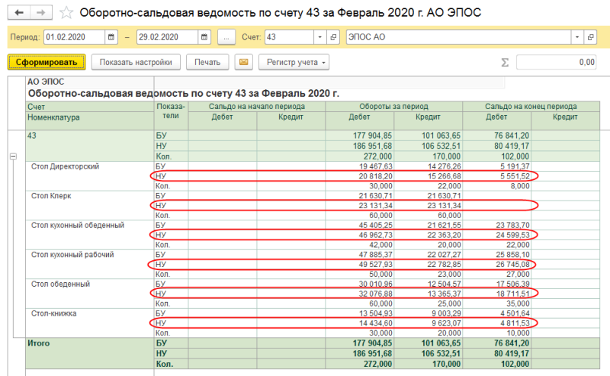

**Рис. 15-13**. «Оборотно-сальдовая ведомость по счету 43»в оценке по фактической себестоимости

**Результат**

На рис. 15-13 в стандартном отчете **Оборотно-сальдовая ведомость по счету 43** по каждой номенклатурной позиции видим данные о выпуске готовой продукции в оценке по фактической себестоимости для целей налогового учета (показатель *НУ*).

Также себестоимость выпущенной готовой продукции в плановых ценах и ее корректировку для целей налогового учета можно увидеть в форме **Движения документа: Регламентная операция** на закладке **Расчет себестоимости продукции** (см. рис. 15-12).

#### Списание постоянных и временных разниц, приходящихся на выпущенную продукцию

При выполнении операции «закрытия» счета *20.01* на счет *43* списываются также постоянные и временные разницы, приходящиеся на выпущенную продукцию.

Поскольку в рамках *Практикума* считается, что незавершенное производство отсутствует, то на счет *43* списывается вся сумма имеющихся на счете *20.01* постоянных и временных разниц.

Для получения справки о суммах временных и постоянных разниц в оценке расходов основного производства, списанных со счета *20.01* на счет *43*, можно воспользоваться рассмотренными нами стандартными отчетами, указав в параметрах настройки необходимость отражать данные ПР и ВР.

Также информацию о постоянных и временных разницах в оценке выпущенной готовой продукции можно увидеть в форме **Движения документа: Регламентная операция** на закладке **Расчет себестоимости продукции** (см. рис. 15-12).

*Задание № 15-9*

*Сформируйте отчет, раскрывающий информацию о постоянных и временных разницах в оценке себестоимости выпуска готовой продукции.*

**Решение**

Выполните задание самостоятельно, руководствуясь рекомендациями, изложенными в данном параграфе.

**Результат**

Сверьте полученный результат со следующими данными для контроля:

Таблица № 15-4

| **Номенклатура** | **ПР** | **ВР** |
| --- | --- | --- |
| Стол кухонный обеденный | 209,54 | -1 767,02 |
| Стол кухонный рабочий | 220,99 | -1 863,55 |
| Стол-книжка | 126,58 | -1 056,25 |
| Стол «Обеденный» | 281,29 | -2 347,21 |
| Стол «Клерк» | 202,74 | -1 703,38 |
| Стол «Директорский» | 182,47 | -1 533,03 |

#### Корректировка стоимости готовой продукции

Поскольку в течение месяца отпускаемая со склада продукция списывается по плановой себестоимости, то на следующем этапе списанные на счет *43* суммы отклонений (по данным бухгалтерского и налогового учета), а также постоянных и временных разниц распределяются между остатками готовой продукции на складе и реализованными в течение текущего месяца.

По тем суммам, которые относятся к реализованной продукции, вводятся корректирующие бухгалтерские записи – с той же корреспонденцией, что и в операциях реализации продукции: в Дебет счета *90.02.1* с Кредита счета *43*.

*Задание № 15-10*

*Определить фактическую себестоимость реализованной продукции по данным бухгалтерского учета.*

**Решение**

Прежде всего, убедимся, что регламентной операцией **Закрытие счетов** сформированы проводки по корректировке себестоимости реализованной продукции с Кредита счета *43* в Дебет счета *90.02.1*.

Еще раз обратимся к форме *помощника* **Закрытие месяца** и откроем проводки регламентной операции **Закрытие счетов 20, 23, 25, 26**. На закладке **Бухгалтерский и налоговый учет** найдем интересующие нас проводки. Как и в случае с корректировкой производственной себестоимости, здесь также формируется по две проводки на каждую номенклатурную позицию реализованной продукции.

Данные о реализации готовой продукции по фактической себестоимости можно получить из стандартного отчета **Оборотно-сальдовая ведомость по счету 43,** сформированного за *февраль 2020 года* с учетом проводок рассматриваемой регламентной операции (см. рис. 15-11).

В этом отчете кредитовый оборот счета *43* раскрывает данные о реализации готовой продукции в натуральном выражении и в стоимостном по фактической себестоимости.

**Результат**

Проводки регламентной операции **Закрытие счетов 20, 23, 25, 26** по корректировке себестоимости реализованной продукции представлены на одном рисунке (рис. 15-14).

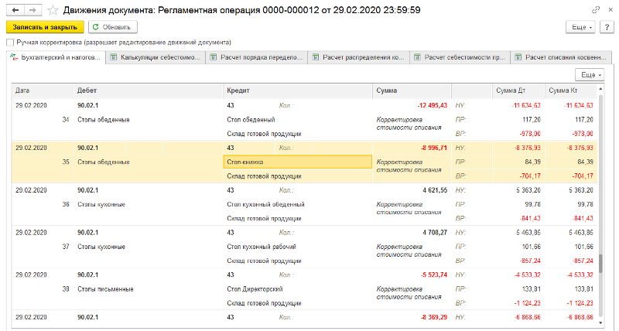

**Рис. 15-14**. Бухгалтерские проводки по корректировке себестоимости реализованной продукции

В **Оборотно-сальдовой ведомости по счету 43**, сформированной за *февраль 2020 года*, увидим следующие данные о реализации готовой продукции – см. таблицу № 15-5.

Таблица № 15-5

| **Номенклатура** | **Реализовано, шт.** | **Себестоимость, руб.** |
| --- | --- | --- |
| Стол «Директорский» | 22 | 14 276,26 |
| Стол «Клерк» | 60 | 21 630,71 |
| Стол «Обеденный» | 25 | 12 504,57 |
| Стол-книжка | 20 | 9 003,29 |
| Стол кухонный обеденный | 20 | 21 621,55 |
| Стол кухонный рабочий | 23 | 22 027,27 |

*Задание № 15-11*

*Определить фактическую себестоимость реализованной продукции по данным бухгалтерского учета.*

**Решение**

Выполните задание самостоятельно. В качестве образца рекомендуется использовать решение *Задания № 15-9*.

#### Закрытие счетов 90, 91

В рамках настоящего *Практикума* счет *91 «Прочие доходы и расходы»* не используется, поэтому далее рассматривается порядок закрытия только счета *90 «Продажи»*.

В общем случае при выполнении процедуры закрытия счета *90* производится выявление финансового результата отдельно по видам деятельности:

* необлагаемых ЕНВД;
* и облагаемых ЕНВД.

Для видов деятельности, необлагаемых ЕНВД, производится сравнение оборотов по Кредиту счета *90.01.1 «Выручка от продаж, не облагаемых ЕНВД»* и Дебету счетов:

* *90.02.1 «Себестоимость продаж, не облагаемых ЕНВД»*;
* *90.03 «Налог на добавленную стоимость»*;
* *90.4 «Акцизы»*;
* *90.5 «Экспортные пошлины»*;
* *90.07.1 «Расходы на продажу по деятельности, не облагаемой ЕНВД»*;
* *90.08.1 «Управленческие расходы по деятельности, не облагаемой ЕНВД»*.

Прибыль от продаж (положительная разница) списывается бухгалтерской записью по Дебету счета *90.09 «Прибыль/убыток от продаж»* и Кредиту счета *99.01.1 «Прибыли и убытки по деятельности, не облагаемой ЕНВД»*. Убыток от продаж списывается записью по Кредиту счета *90.09* в Дебет счета *99.01.1*.

Для видов деятельности, облагаемых ЕНВД, производится сравнение оборотов по Кредиту счета *90.01.2 «Выручка от продаж, облагаемых ЕНВД»* и Дебету счетов:

* *90.02.2 «Себестоимость продаж, облагаемых ЕНВД»*;
* *90.07.2 «Расходы на продажу по деятельности, облагаемой ЕНВД»*;
* *90.08.2 «Управленческие расходы по деятельности, облагаемой ЕНВД»*.

Прибыль от продаж (положительная разница) списывается бухгалтерской записью по Дебету счета *90.09 «Прибыль/убыток от продаж»* и Кредиту *счета 99.01.2 «Прибыли и убытки по деятельности, облагаемой ЕНВД»*. Убыток от продаж списывается записью по Кредиту счета *90.09* в Дебет счета *99.01.2*.

*Задание № 15-12*

*Определить финансовый результат (прибыль, убыток) за февраль 2020 года по данным бухгалтерского и налогового учета.*

**Решение**

Финансовый результат выявляется и отражается в учете документом **Регламентная операция**. Если регламентные операции за *февраль 2020 года* к данному моменту выполнены, то еще раз обратимся к форме *помощника* **Закрытие месяца** и откроем проводки регламентной операции **Закрытие счетов 90, 91**.

**Результат**

В рамках настоящего *Практикума* АО ЭПОС осуществляет только деятельность, необлагаемую ЕНВД.

В феврале эта деятельность является прибыльной, о чем свидетельствует бухгалтерская запись, сформированная документом **Регламентная операция**, с помощью которого выполнена процедура закрытия счета *90* за февраль (рис. 15-15). Сумма прибыли по данным бухгалтерского учета составляет 88 263,35 руб.

В налоговом учете предусмотрено выявление финансового результата только по деятельности, необлагаемой ЕНВД. Выявляется он по тем же правилам, но путем сопоставления сумм в налоговой оценке (*Сумма НУ)*. Сумма прибыли по данным бухгалтерского учета составляет 56 900,93 руб.

«Финансовый» результат выявляется также в отношении постоянных и временных разниц на счете *90*. При этом знак значений *Сумма ПР* и *Сумма ВР* определяется корреспонденцией, которой отражается финансовый результат в бухгалтерском учете.

В рамках настоящего *Практикума* по данным бухгалтерского учета получена прибыль. Постоянная разница (в сумме 739,58 руб.) имеет место только в части расходов на продажу, поэтому в реквизите *Сумма ПР* указывается значение *0* – *739,58* руб. = *-739,58* руб. Аналогично временная разница (в сумме -32 075,00 руб.) имеет место только в части расходов на продажу, поэтому в реквизите *Сумма ВР* указывается значение *0 – (-32 075,00* руб.) = *32 075,00* руб.

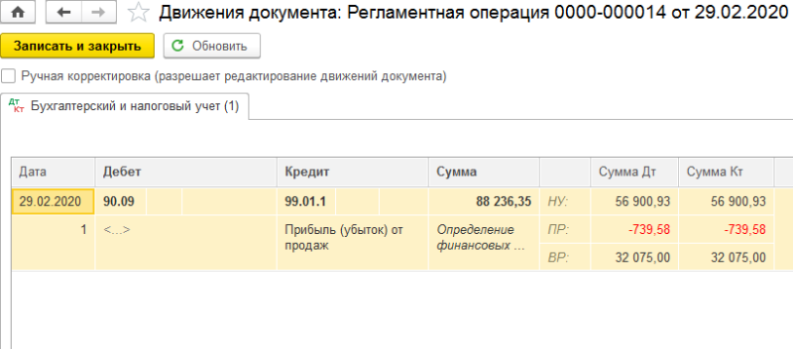

**Рис. 15-15**. Бухгалтерская запись операции закрытия счета 90 за февраль 2020 года

#### Расчет налога на прибыль

Расчеты по налогу на прибыль выполняются в соответствии с *Положением по бухгалтерскому учету «Учет расчетов по налогу на прибыль» ПБУ 18/02*, а их результаты отражаются записями на счетах бухгалтерского учета.

Выполнение расчета по налогу на прибыль включает:

* расчет суммы постоянного налогового обязательства и формирование проводки по Дебету счета *99.02.3 «Постоянное налоговое обязательство»* и Кредиту счета *68.04.2 «Расчет налога на прибыль»*;
* расчет суммы постоянного налогового актива и формирование проводки по Дебету счета *68.04.2 «Расчет налога на прибыль»* и Кредиту счета *99.02.3 «Постоянное налоговое обязательство»*;
* расчет суммы отложенного налогового актива, подлежащего признанию в текущем периоде и формирование проводки по Дебету счета *09 «Отложенные налоговые активы»* и Кредиту счета *68.04.2 «Расчет налога на прибыль»*;
* расчет суммы отложенного налогового актива, подлежащего уменьшению (списанию) в текущем периоде и формирование проводки по Дебету счета *68.04.2 «Расчет налога на прибыль»* и Кредиту счета *09 «Отложенные налоговые* *активы»*;
* расчет суммы отложенного налогового обязательства, подлежащего признанию в текущем периоде и формирование проводки по Дебету счета *68.04.2 «Расчет налога на прибыль»* и Кредиту счета *77 «Отложенные налоговые* *обязательства»*;
* расчет суммы отложенного налогового обязательства, подлежащего уменьшению (списанию) в текущем периоде и формирование проводки по Дебету счета *77 «Отложенные налоговые обязательства»* и Кредиту счета *68.04.2 «Расчет налога на* *прибыль»*;
* расчет условного расхода по налогу на прибыль и формирование проводки по Дебету счета *99.02.1 «Условный расход по налогу на прибыль»* и Кредиту счета *68.04.2 «Расчет налога на прибыль»* (если по данным бухгалтерского учета получена прибыль);
* расчет условного дохода по налогу на прибыль и формирование проводки по Дебету счета *68.04.2 «Расчет налога на прибыль»* и Кредиту счета *99.02.2 «Условный доход по налогу на прибыль»* (если по данным бухгалтерского учета получен убыток).

*Задание № 15-13*

*Выполнить расчеты по налогу на прибыль за февраль 2020 года.*

**Решение**

Выполнение описанных выше расчетных процедур и формирование проводок осуществляется автоматически при выполнении регламентной операции **Расчет налога на прибыль***.* Выполнить данную операцию и посмотреть сформированные ею результаты можно, используя помощник **Закрытие месяца**.

*Результат*

В результате выполнения операции будут сформированы проводки, приведенные на рис. 15-16а.

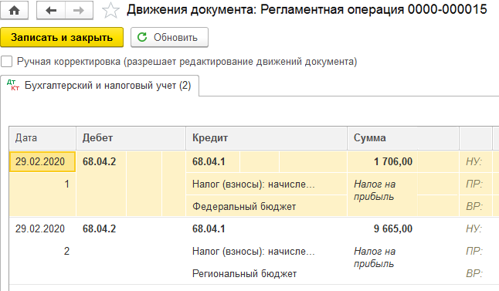

**Рис. 15-16а**. Бухгалтерские проводки, сформированные в результате выполнения регламентной операции «Расчет налога на прибыль»

Напомним, что все расчеты по налогу на прибыль производятся исходя из ставки, установленной в форме **Ставки налога на прибыль**, которая доступна через *Панель разделов → Учет, налоги, отчетность → Налог на прибыль → Ставки налога на прибыль для всех организаций.*

**Ставка налога на прибыль** (20 %) устанавливается с разбивкой на две составные части:

* в Федеральный бюджет (2 %);
* и в бюджет субъекта Российской Федерации (18 %).

Согласно данным бухгалтерского учета, прибыль составляет 88 236,35 руб., следовательно, налог на прибыль, исчисленный по данным бухгалтерского учета равен:

**88 236,35 х 20 % = 17 647,27 руб.**

Однако уплате подлежит сумма налога на прибыль, исчисленная по данным налогового учета, поэтому рассчитанная сумма называется *Условным расходом по налогу на прибыль*. Эта сумма отражена в одной из проводок операции в Дебет счета *99.02.1* с Кредита счета *68.04.2* (см. рис. 15-16б).

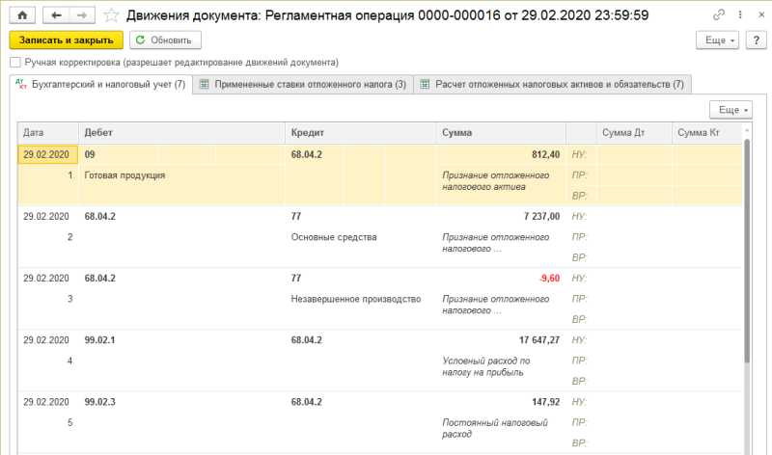

**Рис. 15-16б**. Бухгалтерские проводки, сформированные в результате выполнения регламентной операции «Расчет отложенного налога по ПБУ 18»

Согласно данным налогового учета, прибыль составляет 56 900,93 руб., следовательно, налог на прибыль, исчисленный по данным налогового учета равен:

**56 900,93 х 20 % = 11 380,19 руб.**

Эта сумма отражена двумя проводками в Дебет счета *68.04.2* с Кредита счета *68.04.1* с разбивкой по бюджетам:

* в федеральный – 1 706,00 руб.;
* в региональный – 9 665,00 руб.

Тем самым, налог на прибыль, подлежащий уплате в бюджет, отражен по Кредиту счета *68.04.1*, как и полагается, в налоговой оценке.

Проводки, отражающие ОНА, ОНО, ПНО, ПНА, корректируют сумму налога на прибыль, рассчитанную по правилам бухгалтерского учета (отражается по Кредиту счета *68.04.2*), доводя ее до налоговой оценки.

По итогам операций за *февраль 2020 года* выявлены и отражены суммы:

* ПНО: 147,92 руб.;
* ОНО (по объекту учета *Основные средства*): 7 237,00 руб.;
* ОНО (по объекту учета *Незавершенное производство*): -9,60 руб.
* ОНА (по объекту учета *Готовая продукция*): 812,40 руб.

Проверим, что по Кредиту счета *68.04.2* в результате отраженных в бухгалтерском учете расчетов по налогу на прибыль сформировалась сумма налога на прибыль в налоговой оценке:

**17 647,27 + 147,92 - 7 237,00 + 9,60 + 812,40 = 11 380,19 руб.**

ОНА, ОНО, ПНО, ПНА рассчитываются как результат от выявленных в течение отчетного периода постоянных и временных разниц по правилам ПБУ 18/02.

Рассмотрим, как и за счет чего сформировалась сумма ОНО по объекту учета *Основные средства.*

1. Вспомним, что при принятии к учету объекта основных средств *Станок СДС-1* в налоговом учете было использовано право на амортизационную премию в сумме 12 900,00 руб. (см. *Задание № 9-6*). В результате в *феврале* *2020 года* при начислении амортизации (см. *Задание № 9-36*) в НУ данная сумма была списана на расходы текущего периода, понизив на эту сумму стоимость *основного средства* в НУ. В результате возникла и была отражена временная разница в сумме -12 900 руб. по Кредиту счета *01 «Основные средства»* по объекту *СДС-1*.

При начислении амортизации за месяц ежемесячные суммы амортизации по данному объекту ОС в БУ и НУ рассчитывались по-разному, исходя из различной стоимости ОС (в НУ стоимость ОС – на 12 900,00 руб. меньше). В результате сумма амортизации за *февраль 2020 года* по данным БУ составила 2 150,00 руб., а по данным НУ – 1 935,00 руб. При этом по Кредиту счета *02.01* была выявлена временная разница в сумме 215,00 руб. по объекту учета *СДС-1.*

В итоге временная разница за *февраль 2020 г.* по объекту учета *СДС-1* составила:

**12 900,00 руб. – 215,00 руб. = 12 685,00 руб.**

Исходя из этой временной разницы, в регламентной операции **Расчеты по налогу на прибыль** была рассчитана сумма ОНО:

**12 685,00 руб. х 20 % = 2 537,00 руб.**

2. При принятии к учету объекта основных средств *Пилорама «Галактика-3»* в налоговом учете был выбран порядок включения стоимости в состав расходов – *Включение в расходы при принятии к учету.* В связи с этим в рамках налогового учета была сформирована полная стоимость объекта с одновременным ее включением в состав расходов и отражением отрицательной временной разницы в сумме 23 500,00 руб.

Исходя из этой временной разницы, в регламентной операции **Расчеты по налогу на прибыль** была рассчитана сумма ОНО:

**23 500,00 руб. х 20 % = 4 700,00 руб.**

Итоговая сумма ОНО по двум *объектам* *основных средств* составила:

**2 537,00 + 4 700,00 = 7 237,00 руб.**

Так же рекомендуется проверить правильность расчета суммы ОНА по объекту учета **Готовая продукция** и суммы ПНО.

#### Обобщенная информация о движении на счетах

Обобщенную картину состояния остатков и оборотов по всем счетам бухгалтерского учета за *февраль 2020 года* можно получить из **Оборотно-сальдовой ведомости**.

*Задание № 15-14*

*Сформировать «Оборотно-сальдовую ведомость» за февраль 2020 года без группировки по субсчетам, и только в бухгалтерской оценке.*

**Решение**

Сформируйте самостоятельно стандартный отчет **Оборотно-сальдовая ведомость** за период *февраль 2020 года,* установив указанные в задании параметры настройки отчета.

**Результат**

**Оборотно-сальдовая ведомость за февраль 2020 года,** сформированная с указанными в задании параметрами настройки, представлена на рис. 15-17.

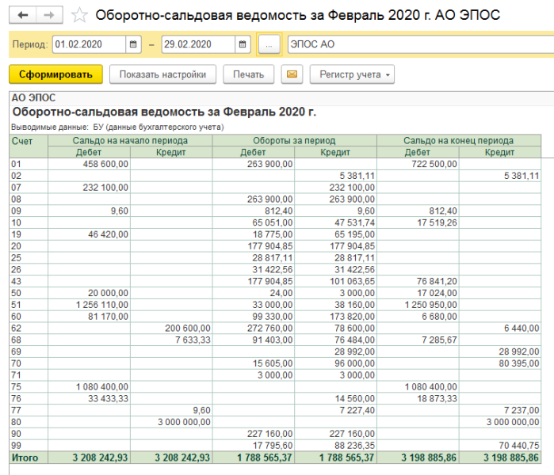

**Рис. 15-17**. «Оборотно-сальдовая ведомость за февраль 2020 года»

#### Формирование регламентированных отчетов

**Под регламентированной отчетностью понимается отчетность, порядок составления и представления которой регламентирован уполномоченными на это органами законодательной и исполнительной власти.**

К такой отчетности, в частности, относятся:

* бухгалтерская отчетность;
* налоговая отчетность;
* отчетность в фонды;
* отчетность по физическим лицам;
* статистическая отчетность.

Подготовка регламентированной отчетности производится с помощью специально настроенных отчетов. Для работы со списком регламентированных отчетов предназначена форма **Регламентированная и финансовая отчетность**. Ее можно открыть через *Панель разделов → Отчеты → 1С-Отчетность → Регламентированные отчеты*.

В едином рабочем окне можно открывать формы отчетов, формировать пакеты отчетности, письма и уведомления ФНС, производить сверки с ПФР, видеть состояние отправки отчетности и других форм (подтвержденные даты отправки, квитанции о приеме, извещения о вводе, протоколы).

Переход к нужному разделу происходит по гиперссылке в верхней части рабочего окна **1С-Отчетность**.

Раздел **Отчеты** содержит все сохраненные формы отчетности для всех организаций, введенных в базу.

Из раздела можно:

* создать новый отчет;
* открыть ранее сохраненный отчет;
* скопировать существующий отчет, чтобы на его основе создать отчет за другой отчетный период;
* пометить на удаление отчет;
* проверить отчет на ошибки;
* сформировать электронное представление отчета;
* отправить отчет напрямую в контролирующий орган без входа в другие программы.

Для того чтобы создать нужную форму отчета необходимо нажать на кнопку https://its.1c.ru/db/content/pubeconomicfacts/src/images/image58.png?_=1598285859, перейти к нужному *Виду отчетов* и указать необходимый *Период формирования отчетов* *→* https://its.1c.ru/db/content/pubeconomicfacts/src/images/image394.png?_=1598285859 (рис. 15-18).

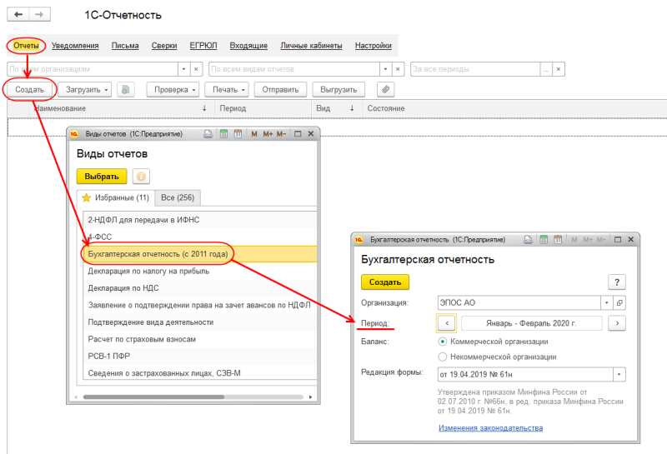

**Рис. 15-18**. Форма «Регламентированная и финансовая отчетность»

#### Составление бухгалтерского баланса

*Задание № 15-15*

*Откройте форму «Бухгалтерская отчетность» для формирования бухгалтерского баланса за период «Январь-февраль 2020 года».*

**Решение**

* через *Панель разделов → Отчетность → 1С-Отчетность → Отчеты →* https://its.1c.ru/db/content/pubeconomicfacts/src/images/image58.png?_=1598285859 открыть форму **Виды отчетов**;
* в форме **Виды отчетов** выделить группу отчетов **Бухгалтерская отчетность (с 2011 года)** и щелкнуть по кнопке https://its.1c.ru/db/content/pubeconomicfacts/src/images/image396.png?_=1598285859 в командной панели списка видов отчетов;
* в стартовой форме **Бухгалтерская отчетность (с 2011 года)** с помощью стрелок установить период формирования отчетности: *Январь-Февраль 2020 г*. (рис. 15-18);
* нажать на кнопку https://its.1c.ru/db/content/pubeconomicfacts/src/images/image394.png?_=1598285859.

**Результат**

В результате на экран будет выведена форма отчета **Бухгалтерская отчетность за январь–февраль 2020 г.** (рис. 15-19).

В левой части формы имеется возможность выбрать один из бухгалтерских отчетов:

* **Бухгалтерский баланс**;
* **Отчет о прибылях и убытках**.

Выбранный отчет отображается в правой части формы.

Регламентированные отчеты настроены на совместное использование в одном окне двух частей формы: *экранного диалога* и *таблицы*.

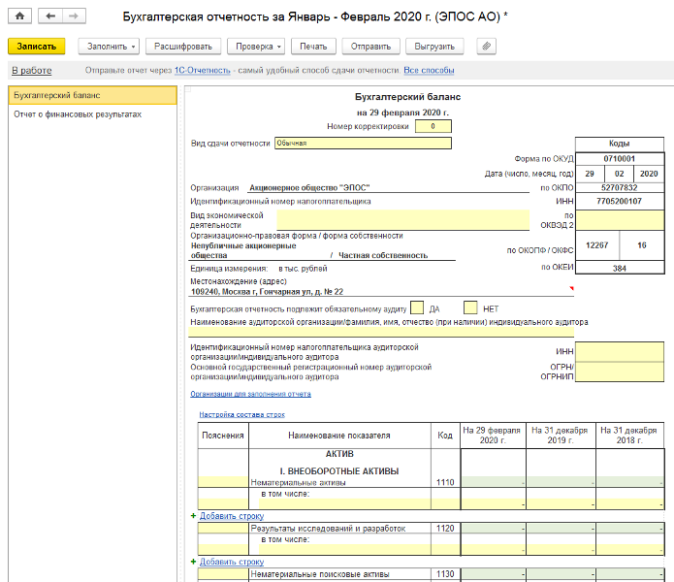

**Рис. 15-19**. Форма отчета «Баланс»

В *экранный* диалог включены кнопки:

**<Записать>**;

**<Заполнить>**;

**<Расшифровать>**;

**<Проверка>**;

**<Печать>**;

**<Отправить>**;

**<Выгрузить>**;

**<Присоединить** https://its.1c.ru/db/content/pubeconomicfacts/src/images/image398.png?_=1598285859**>**.

Остальные кнопки, предназначенные для работы с отчетом, можно открыть, нажав на кнопку https://its.1c.ru/db/content/pubeconomicfacts/src/images/image399.png?_=1598285859 в правой части экрана. К ним относятся кнопки:

* **<Очистить>**;
* **<Сохранить пояснения в формате MS Excel>**;
* **<Обновить>**;
* **<Настройка>**;
* и др.

*Таблица* является представлением типовой формы. Все ячейки таблицы, в которых предусмотрен вывод результатной информации, выделены желтым или зеленым цветом. Желтый цвет означает, что значение ячейки можно редактировать. Зеленый цвет означает, что значение рассчитывается автоматически по некоторой формуле.

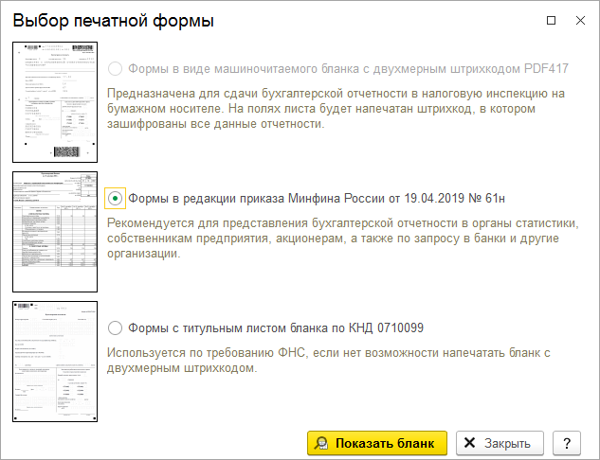

**Рис. 15-20**. Виды печатных форм регламентированных отчетов

При составлении нового отчета результатная информация в таблице отсутствует. Если в модуле отчета описан алгоритм автоматического расчета отдельных показателей, то для его выполнения используется кнопка https://its.1c.ru/db/content/pubeconomicfacts/src/images/image401.png?_=1598285859. Если рассчитанные показатели выводятся в ячейках, выделенных желтым цветом, то они доступны для редактирования. При их изменении значение других показателей, связанных формулой с корректируемым показателем, пересчитывается автоматически.

Кнопка **<Очистить>** предназначена для удаления всех текущих числовых показателей отчета.

Вывод заполненной типовой формы на бумажный носитель производится с помощью кнопки **<Печать>**. В форме **Выбор печатной формы** представлено три варианта печатных форм (см. рис. 15-20). Кроме того, в нижней части каждого показателя формы расположена гиперссылка https://its.1c.ru/db/content/pubeconomicfacts/src/images/image402.png?_=1598285859, которая позволяет добавить дополнительную строку отчета.

*Задание № 15-16*

*Составить баланс в режиме автозаполнения. Показатели отчета выводить в рублях, с точностью до 0 знаков после запятой.*

*Сформировать печатную форму баланса и, если имеется возможность, вывести отчет на бумажный носитель.*

**Решение**

* находясь в форме **Бухгалтерская отчетность (с 2011 года) за январь– февраль 2020 г.**, нажать кнопку **<Настройка>** (*Еще → Настройки*). В результате откроется форма **Настройка отчета**;
* в форме **Настройка отчета** установить *Отображать суммы* – *в рублях*, *с точностью* – *0* и нажать кнопку **<Сохранить>** (рис. 15-21);
* в форме **Бухгалтерская отчетность (с 2011 года) за январь–февраль 2020 г***.* нажать кнопку **<Заполнить>** *→ Текущий отчет* в результате все показатели бухгалтерского баланса будут рассчитаны и заполнены автоматически;
* щелкнуть по кнопке **<Печать>** и выбрать вид печатной формы https://its.1c.ru/db/content/pubeconomicfacts/src/images/image403.png?_=1598285859, в результате откроется форма предварительного просмотра документа перед печатью;
* для сохранения данных в форме отчета **Баланс** нажать на кнопку **<Сохранить>**.

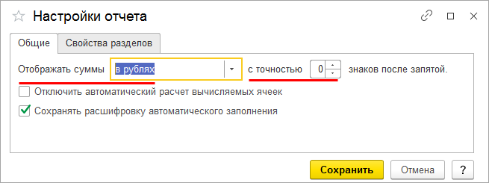

**Рис. 15-21**. Форма «Настройки отчета»

**Результат**

Бухгалтерский баланс организации АО ЭПОС по состоянию на 29 февраля 2020 года приведен в **Приложении № 2**.

Сверьте значения показателей вашего баланса с образцом.

Валюта баланса должна составлять 3 356 527 руб.

Интересно сопоставить показатели баланса с данными стандартного отчета **Оборотно-сальдовая ведомость за февраль 2020 г.** (см. рис. 15-17).

Так, показатель *Основные средства* (строка 1150 баланса) имеет значение 717 119,00 руб.:

* в **Оборотно-сальдовой ведомости** видим, что на счете 01 на балансе предприятия числятся основные средства общей стоимостью 722 500,00 руб.;
* начисленный износ ОС составляет (счет 02) 5 381,11 руб.;
* *Итого:* остаточная стоимость ОС, числящихся на балансе организации, составляет 717 119,00 руб.

Показатель *Денежные средства* (строка 1250) имеет значение 1 267 974,00 руб.:

* в **Оборотно-сальдовой ведомости** видим, что на счете *50* в учете числятся наличные денежные средства в кассе на сумму 17 024,00 руб.;
* на расчетном счете в банке (счет 51) – 1 250 950,00 руб.;
* *Итого:* общая сумма денежных средств составляет 1 267 974,00 руб.

Аналогичным образом желательно проанализировать правильность расчета всех других показателей бухгалтерского баланса.

#### Составление отчета о финансовых результатах

*Задание № 15-17*

*Составить «Отчет о финансовых результатах» за период «январь-февраль 2020 года». Показатели отчета выводить в рублях, с точностью до 0 знаков после запятой.*

**Решение**

* находясь в форме **Бухгалтерская отчетность (с 2011 года) за январь–февраль 2020 г.** (см. рис. 15-19), в левой части формы выбрать вид отчета *Отчет о финансовых результатах*;
* нажать кнопку **<Настройка>**, в результате откроется форма **Настройка отчета**;
* в форме **Настройка отчета** установить *единицу измерения* – *в рублях*, *точность* – *0* и нажать кнопку **<Заполнить***> → Текущий отчет*;
* щелкнуть по кнопке **<Печать>** и выбрать вид печатной формы https://its.1c.ru/db/content/pubeconomicfacts/src/images/image403.png?_=1598285859. В результате откроется форма предварительного просмотра документа перед печатью;
* для сохранения данных в форме отчета **Отчет о финансовых результатах за период Январь–февраль 2020 года** нажать на кнопку **<Сохранить>**.

**Результат**

Отчет о финансовых результатах организации АО ЭПОС за период *с 1 января по 29 февраля 2020 года* приведен в **Приложении № 3** настоящего издания.

Сверьте значения показателей вашего отчета с образцом.

Сумма чистой прибыли (строка 2400) должна составлять 70 441,00 руб.

#### Составление декларации по налогу на прибыль

*Задание № 15-18*

*Составить «Декларацию по налогу на прибыль» за период «Январь-февраль 2020 года». Показатели отчета выводить в рублях, с точностью до 0 знаков после запятой.*

*Если имеется возможность, вывести «Декларацию» на бумажный носитель.*

**Решение**

Выполните задание самостоятельно, ориентируясь на рекомендации по решению двух предыдущих заданий.

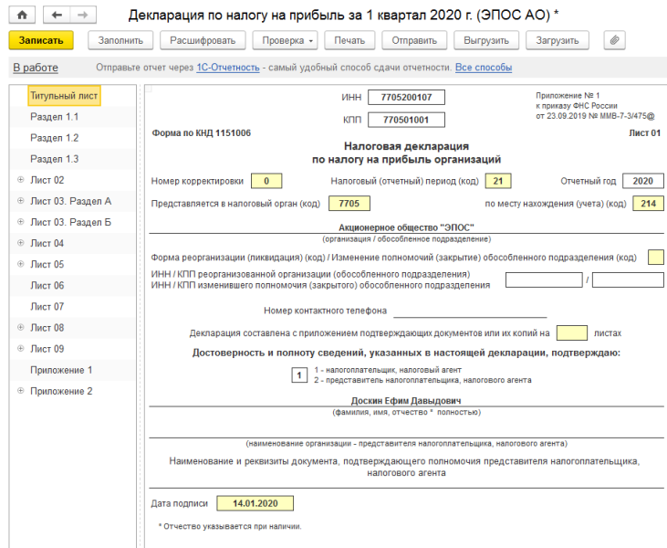

**Рис. 15-22**. Форма отчета «Декларация по налогу на прибыль»

*Результат*

Форма регламентированного отчета **Декларация по налогу на прибыль** показана на рис. 15-22.

Левая часть формы содержит перечень страниц (оглавление) *налоговой декларации*, что позволяет осуществлять быструю и удобную навигацию по этой громоздкой форме.

Сверьте значения показателей вашего отчета с образцом, представленном в **Приложении 4**.

Значение показателя *Сумма исчисленного налога всего* (**Приложение 4***,* лист 02) должно составлять 13 240,00 руб.

По данным бухгалтерского учета сумма налога составляет 13 240,00 руб. (**Оборотно-сальдовая ведомость**, сальдо кредитовое по счету *68.04.1*, а также строка 2410 формы **Отчет о финансовых результатах за февраль 2020 г.**), что подтверждает полное соответствие данных бухгалтерского и налогового учета.